1. 技工列表页：

全部工种 全部类型 全部工龄 全部等级(普通、中级、高级) 会员等级(银牌、金牌、钻石)

1. 工长列表页：

全部类型(普通、中级、高级) 默认排序(默认、热门、口碑、最新) 会员等级(银牌、金牌、钻石)

1. 设计师列表页：

全部类型(普通、中级、高级) 默认排序(默认、热门、口碑、最新) 会员等级(银牌、金牌、钻石)

1. 装饰公司列表页：

默认排序(默认、热门、口碑、最新) 会员等级(银牌、金牌、钻石)

1. 商家列表页：

全部类型(全部、建材城、厨卫城...) 默认排序(默认、热门、口碑、最新) 会员等级(银牌、金牌、钻石)

1. 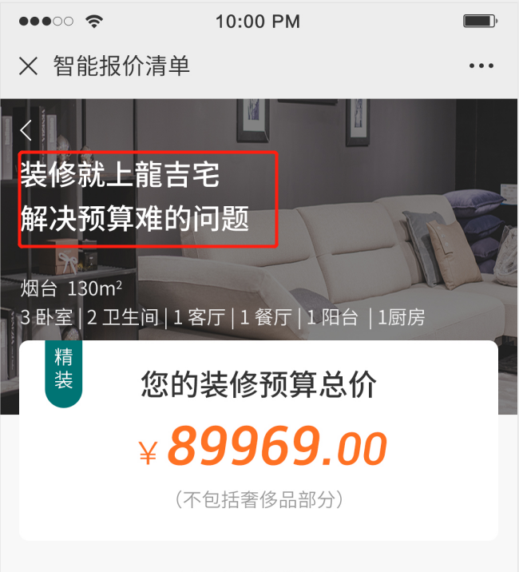智能预算页面

装修就上龙吉宅

解决预算难及选择难的问题

1. 个人中心

